橡皮头铅笔
教学目标
1. 自主学会本课生字,理解“专心致志”、“竟然”、“放弃”、“耽误”等词语,并能选择其中两个造句。
2. 能正确、流利地朗读课文,通过关键词句的品读去体会语言美,去感受一个穷画家变成发明家的执著追求。
3. 用自己的话复述课文。
教学重难点
理解词语,了解橡皮头铅笔的发明经过。
教学准备
1. 教师:生字卡片、鲁班发明锯子挂图、大发明家爱迪生资料、现代少儿科技作品资料等。
2. 学生:收集有关发明创造的信息资料等。
课时安排
2课时。
教学过程
一、实物引入,直观形象
1. 展实物,比不同。出示有橡皮头和无橡皮头的铅笔,让学生比较,说说它们的不同之处。
2. 揭课题,设悬念。在铅笔头上加个橡皮头,就成了使用方便的橡皮头铅笔。可就这看起来很简单的一件事,却经历了很不简单的一个过程。你想知道吗?
二、读通课文,整体感知
1. 学生自读课文,注意读准字音,读通语句,在不认识的字和不理解的词下作上记号。
2. 检查生字自学情况。学生齐读生字词卡片,正音。
3. 小组合作学习。小组内自主读文,互相交流,说说你读懂了些什么。提出不懂的问题互相交流讨论解决。
4. 学生自由发言提问,筛选有共性的问题。老师将重点探究的问题展示出来。
(出示:①画家为什么会成为发明家? ②画家是怎样发明橡皮铅笔的?)
三、精读课文,品读感悟
1. 小朋友对画家李浦曼有了初步的了解,你能给大家介绍一下画家李浦曼是个什么样的人吗? (板书:李浦曼穷)
2. 多媒体画面展示重点语句:
①他穷得连画布、画纸都买不起,手头的笔和画架,以及所用的画具都是些破烂货。
②不久,一家知名的铅笔公司用55万美元的巨款买下了这个专利。
师:一个穷画家变成了发明家! 变得那么富有,(板书:富)这好象不可思议,可这的确是真的,这是为什么呢?
3. 细读第3段。
(1)读一读:选择自己喜欢的方式读课文。(可以轻声读、大声读、默读,也可以与同桌一起读)
想一想,议一议:为什么画家竟变成了一个发明家? 他是怎么发明橡皮铅笔的?
勾一勾:勾画并朗读课文中写画家想法和做法的句子。说说你体会到了什么? (充分鼓励孩子们去读书、去发现)
(板书:发现问题→ 倔劲干→ 发明)
说一说:让学生联系上下文理解“专心致志”、“凌乱”、“竟然”、“专利”的意思。并用“专心致志”、“放弃”、“竟然”、“耽误”口头造句。
换 一换:“倔劲”是什么意思? 还可换成哪些词?
看一看:出示多媒体画面,让学生感受画家的执著追求,进一步理解、体会画家成为一位发明家的原因。
(2)师:画家不为穷所困,具有执著的追求精神,做事专心致志,善于发现问题,刻苦钻研,倔劲干,终于发明成功,实现了由画家到发明家的转变。
(3)教师指导读课文。
四、师生共同小结
1. 一个人的一生是谁决定的? 是由什么决定的? 你从这个故事中受到什么启发?
2. 师:一个人的一生是由自己决定的。外部环境不能决定一个人的一切,是勤奋还是懒惰,才决定一个人的一生。勤奋,可以逆境成才;懒惰,则一事无成。
五、拓展延伸,探究性学习
1. 生活中的小发明可真不少,(出示多媒体画面鲁班发明锯子挂图、大发明家爱迪生资料、现代少儿科技作品资料)只要你有执著的进取精神你也会成为一个发明家。请同学们把搜集到的有关资料,与同学交流。
2. 讨论:没有一个人是天生的发明家。如果你打算试一试,结合学生和生活实际思考,你想发明一个什么东西? 有什么作用?
六、巩固练习,完成作业
抄写本课生字新词。
附:板书设计
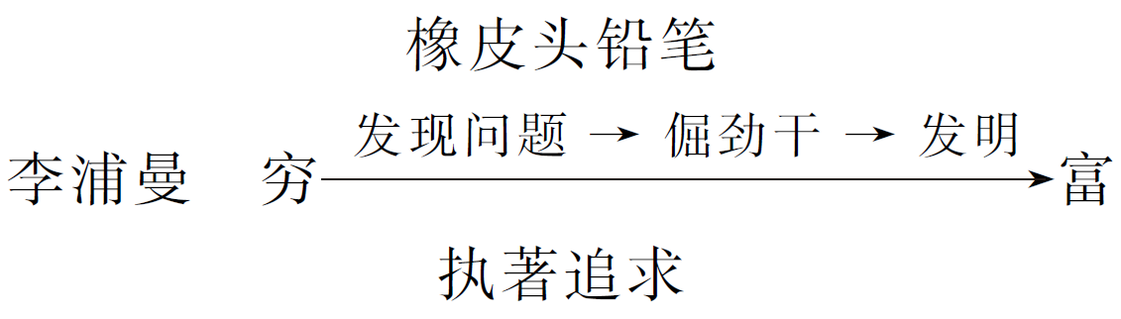
（李向红）

